Plastyka 6-7 (28.04)
Temat: Wszystkie drogi prowadzą do Rzymu – architektura i sztuka starożytnego Rzymu.
Starożytny Rzym to potężne imperium, które objęło prawie całą Europę Zachodnią, Bałkany, Grecję, Azję Mniejszą, Syrię, Palestynę i Afrykę Północną. Cywilizacja rzymska czerpała z osiągnięć kulturowych podbijanych terenów. Wielki wpływ na nią miała zwłaszcza grecka architektura i sztuka.
Najbardziej znanymi rzymskimi formami architektonicznymi były:
- bazyliki, termy, łuki triumfalne, amfiteatry, cyrki, akwedukty. Rzymianie zasłynęli również z budowy trwałych dróg.
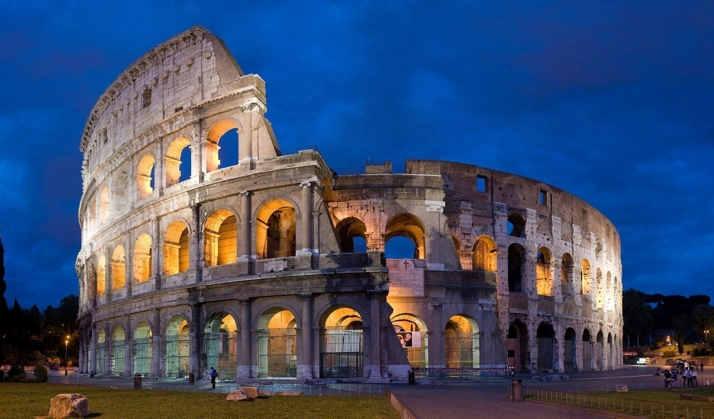
https://pl.wikipedia.org/wiki/Koloseum#/media/Plik:Colosseum_in_Rome-April_2007-1-_copie_2B.jpg
Zapoznaj się z materiałami zamieszczonymi pod tymi linkami:
https://slideplayer.pl/slide/63230/
https://slideplayer.pl/slide/1216130/

